КАК САМОСТОЯТЕЛЬНО ПОМОЧЬ НАРКОЗАВИСИМОМУ
Наркомания – серьезная зависимость, которую лучше распознать на ранних стадиях. Однако что делать, если ваш близкий оказался в такой тяжелой ситуации? Сейчас рассмотрим некоторые советы, что вы можете самостоятельно сделать для наркозависимого.

19 июня 2018 года, 17:26
Наркомания – серьезная зависимость, которую лучше распознать на ранних стадиях. Однако что делать, если ваш близкий оказался в такой тяжелой ситуации? С чего стоит начать лечение? Как себя вести с ним? Семья и друзья хотят помочь зависимому, но часто не знают, что им делать? Сейчас рассмотрим некоторые советы, что вы можете самостоятельно сделать для наркозависимого.

С чего начать

Для начала необходимо узнать, какие наркотики принимает зависимый. Понимая все признаки, последствия, характеристики и динамику развития наркомании, можно научиться эффективней, реагировать на ее симптомы. Обязательно сходите на консультации к специалистам – помимо необходимой информации, это поможет вам избежать одиночества в борьбе с наркозависимостью, а также вселит уверенность, что в этой борьбе можно победить.

Наркомания очень «дорогая» зависимость. Постепенно она будет требовать все больше денег и в этот момент важно не подпитывать ее. Старайтесь всевозможные необходимые расходы совершать самостоятельно. Многие наркозависимые люди согласились на лечение наркомании, потому что не могли найти денег для покупки очередной дозы. Они испытывали симптомы абстиненции, после чего обращались за помощью.

Поговорите с наркоманом

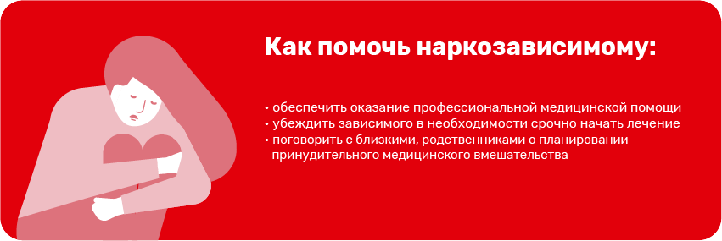

Борьба с наркоманией ваших близких заключается в том, чтобы оказать им профессиональную медицинскую помощь. Наркозависимость не лечится в домашних условиях. Помогите подвести зависимого к необходимости срочно начать лечение, не откладывая это «на понедельник». Если разговор не идет, и вы чувствуете, что собеседник занял оборонительную позицию, не желая касаться этой темы – оставьте разговор до следующего раза, чтобы не провоцировать отрицательную реакцию. Вместо этого, поговорите с близкими, родственниками о планировании принудительного медицинского вмешательства.

Воздержитесь угрожать, стыдить или читать лекции.

Вне зависимости от того, насколько вы близки, зависимость всегда будет сильнее, поэтому слова лишь незначительно влияют на наркомана. Угрозы не приведут к восстановлению, наоборот, только принесут вред. Это не означает, что членам семьи не нужно указывать наркоману на последствия – вы должны пытаться открыть ему глаза на реальность болезни.

К сожалению, лечение от наркомании – долгая и тяжелая борьба и для зависимого, и для его близких.

